阅读理解—7选5课后作业答案

2019各区第一学期期末试题—七选五答案解析

【朝阳区答案】46. A 47. F 48. E 49. G 50. C

【解析】

这是一篇新闻报道。短文报道了体育球迷使自己的身份和自己选择的球队联系在一起以及获胜球队对球迷的影响。

【46题详解】

由“ Related to this is the theory developed by Henri Tajfel and John Turner.”可知，与此相关的是Henri Tajfel和John Turner所发展的理论。所以小题1要说明Henri Tajfel和John Turner理论的内容。故A选项“他们建议我们自然把人分成几个组。”符合句意。故A选项切题。

【47题详解】

由“ For example, we naturally protect the group we belong to, while making other groups less important. We think highly of the team we support, while we may add negative comments about an opposing team”可知，例如，我们自然会保护我们所属的群体，同时使其他群体不那么重要。我们对我们支持的球队评价很高，而我们也会对对方的球队加一些负面的评论。所以小题2要说球迷希望自己的团队比其他团队被更积极地看待。然后在举例分说。故F选项“这导致了这样一个事实，即我们希望我们的群体比其他群体被更积极地看待。”符合句意。故F选项切题。

【48题详解】

由“By using pronouns like “we”, fans show that they feel connected with the team when it is winning. ”可知，通过使用“我们”这样的代词，球迷们表明当球队获胜时，他们感到与球队有联系。所以我们判断出，球迷们使用“我们”这样的词，是在当球队获胜时，才会使用“我们”这样的词。所以判断出小题3要说明使用“我们”这样的词，是在什么时间发生的。故E选项“当他们的球队表现出色时，球迷们会与球队保持紧密的联系。”符合题意。故E选项切题。

【49题详解】

由“They have found those fans have more self-confidence and feel more competent. ”可知，他们发现那些粉丝们更有自信，更有能力。所以判断出小题4是说明赢得冠军对获胜球队的球迷的影响。所以才能发现那些粉丝们更有自信，更有能力。故G选项“社会科学家也研究了赢得冠军对获胜球队的球迷的影响。”符合句意。故G选项切题。

【50题详解】

由“ They are quite sure they have the ability to deal with situations successfully or do things to a satisfactory standard.”可知，他们确信自己有能力成功地处理各种情况或以令人满意的标准做事。所以小题5要说明赢得冠军对获胜球队的球迷产生积极影响的原因是什么。故C选项“这可能是因为胜利很好地反映了他们个人的认同感。”符合题意。故C选项切题。

【海淀答案】66. G 67. B 68. D 69. E 70. F

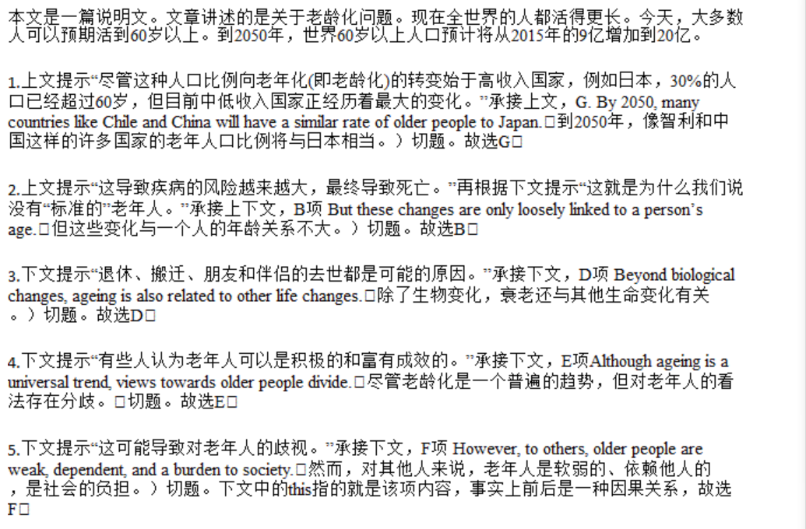

【西城答案】46. F 47. G 48. D 49. A 50. E

【解析】

这是一篇议论文。文章主要讲了道歉不仅仅是说“对不起”。事实上，一项研究发现，有效的道歉由五个组成部分。它们包括表达遗憾、解释错误所在、承认责任、主动修复局面以及请求原谅。

【46题详解】

空后一句说，“他们主要包含：表达歉意，解释原因，承担责任，提出修复，请求原谅”和F选项中“事实上，一个研究发现有效的道歉有五个方面”的five对应。空后出现代词“they”，前面一定有指代的内容，且为复数形式，故选F。

【47题详解】

空前一句说，“不是所有被毁的场景都是一样的”。G选项说，“所以你可能需要根据环境来调整你的道歉”，选项中的“circumstances”对应前一句提到的“situations”，故选G。

【48题详解】

空前句说，“一点冷却的时间可能会有帮助”；空后句说“但是如果对方对你做的错事非常生气，等待或许会使道歉更有效，因为他们的愤怒会阻止他们接受你的道歉”，出现转折连词“but”，从后往前推可知设空位置一定是与“等待”构成转折，即D选项中“有时或许需要一个及时的道歉”的“及时”，故选D。

【49题详解】

空后两句说“专家认为面对面的道歉比打电话、发邮件、写信道歉都有效”“面部表情、姿势、声调都能表达你的道歉诚意”，其中利用“面部表情、姿势、声调”道歉正好对应A选项“让你的身体发声”，故选A。

【50题详解】

整个第五段都在讲道歉中的解释并非是找借口，而空前一句说“假道歉是指把责任归咎于被冒犯的人自己太过敏感”，而这种做法作者前面也指出是错误的，与E选项中“不要暗示另一人的悲伤或生气是他自己的错”对应，故选E。

【东城答案】46. E 47. B 48. G 49. A 50. D

【解析】

本文为说明文。“身体”的概念与“疾病”、“健康”的概念密切相关。我们都存在于不同形状、高度、颜色和身体能力的“身体”中。造成这种差异的主要原因是基因，以及人的身体会随着年龄的增长而变化这一事实。然而，大量的研究表明，也有社会因素。

【46题详解】

考查上下文及句意理解。根据下文“造成这种差异的主要原因是基因，以及人的身体会随着年龄的增长而变化这一事实。”可知，E项“我们都存在于不同形状、高度、颜色和身体能力的“身体”中。”符合此处语境。故E选项正确。

【47题详解】

考查上下文及句意理解。根据上文“穷人更有可能吃“不健康”的食物、吸烟、从事重复性、体力劳动。”可知，B项“所有这些因素都会影响一个人的健康状况”符合此处语境。故B选项正确。

【48题详解】

考查上下文及句意理解。根据上文“低收入或无收入的人更容易出现心理健康问题。”及下文“例如，一些有心理健康问题的人可能会有无家可归的危险，就像一个无家可归的人可能会增加患抑郁症等疾病的风险一样。”G项“然而，目前还不清楚贫穷是否会导致精神疾病，或者正好相反。”符合此处语境。故G选项正确。

【49题详解】

考查上下文及句意理解。根据下文“身体年轻或年老，矮或高，大或小，弱或强。这些判断是否重要，是积极的还是消极的，取决于文化和历史背景。”可知，A项“还有其他类型的社会因素”符合此处语境。故A选项正确。

【50题详解】

考查上下文及句意理解。根据上文“不同社会的文化和媒体对体型的评价大相径庭。”可知，D项“什么是有吸引力的、什么是丑陋的、什么是正常的、什么是不正常的，这些差别很大。”符合此处语境。故D选项正确。

【点睛】七选五题型主要考查上下文的理解与推断，虽然文章整体难度一般低于阅读理解，但是却给很多同学造成了很大的心理障碍。七个选项中选五个，比四个选项中选一个，感觉干扰性更大，很大同学在做这个题目时，总有一种眼花缭乱、心烦气躁的感觉，致使往往正确率不高。在这里提醒同学们，首先要克服心理障碍，同时要注意方式方法。首先，要使用铅笔在试题上标识，确定出来的选项就用铅笔划掉，一旦发现选择有误，可以方便修改，减少干扰；第二，一定要注意文章开头的段落，文章第一段一般是主题段，会点明一篇文章要讲述的内容，做到心中有数；第三，注意设空前后的句子，因为这些句子之间是顺承和联系的，所有一定要联系和理解上下文的语境。如第5小题，根据上文The culture, and media, of different societies promote very different valuations of body shapes.（不同社会的文化和媒体对体型的评价大相径庭）可知，D项What is considered as attractive or ugly, normal or abnormal varies greatly.（什么是有吸引力的、什么是丑陋的、什么是正常的、什么是不正常的，这些差别很大）符合此处语境。其中原文中的different valuations of body shapes与D项描述相对应。故D选项正确。

【石景山答案】46. F 47. A 48. G 49. C 50. E

【解析】

本文是一篇说明文。文章讲述的是如何治疗囤积症。

【46题详解】

上文提示“我们中的许多人都在与自己珍爱的物品作斗争，但多年来，斯蒂芬妮·埃文斯(Stephanie Evans)一直觉得很难舍弃她曾经买过的每一样东西。”承接上文，F项As a result, her hallway and living room were packed with towering stacks of books and magazines.（结果，她的走廊和客厅里堆满了成堆的书籍和杂志。）切题。该项中的As a result使上下文构成因果关系，故选F。

【47题详解】

上文提示“但是，像许多人一样，她认为这不是医生可以治疗的。”承接上文，A项So she didn‟t seek any help.（所以她没有寻求任何帮助。）该项中的so使上下文构成因果关系，故选A。

【48题详解】

下文提示“如果一个人在童年失去了一些重要的东西，他或她会抵制任何进一步的损失。”承接下文，G项One theory is that having experienced loss in the past can make people suffer from hoarding disorder.（一种理论认为，过去经历过损失的人会患上囤积症。）切题。故选G。

【49题详解】

上文提示“囤积症和许多其他疾病一样，永远无法真正“治愈”。”承接上文，C项However, it can be successfully treated with the right mix of treatment methods.（然而，正确的治疗方法组合可以成功地治疗该病。）切题。上文中的never really be “cured”和该项中的successfully treated构成转折关系，C项中的However,是关键词。故选C。

【50题详解】

E

上文提示“例如，对于是否使用药物以及如何使用药物治疗囤积症仍然存在分歧。”承接上文，E项Hopefully, some people with the condition do seem to respond well to certain kind of medicine.（充满希望地，一些有这种情况的人似乎对某种药物反应良好。）切题。故选E。

【丰台答案】46. C 47. F 48. E 49. D 50. C

【解析】

本文是一篇说明文。研究表明，在决定学生在学校表现如何方面，好奇心和智力同样重要。然而，好奇心目前面临的最大威胁来自科技。因此，在21世纪培养好奇心的真正关键，或许是减少对我们这个时代技术工具的依赖。

【46题详解】

上文提示“也许你听过“好奇害死猫”这句老话。这句话经常用来警告人们——尤其是孩子们——不要问太多问题。”再根据下文提示“事实上，研究表明，在决定学生在学校表现如何方面，好奇心和智力同样重要。”承接上下文，C项Yet it’s widely agreed that curiosity actually makes learning more effective.（然而，人们普遍认为好奇心确实能让学习更有效。）切题。故选C。

【47题详解】

上文提示“好奇心还能引导我们做出意想不到的发现，给我们的生活带来兴奋，并打开新的可能性。”承接上文，F项In science, basic curiosity-driven research can have unexpected important benefits.（在科学上，以好奇心为基础的研究可以带来意想不到的重要好处。）切题。故选F。

【48题详解】

下文提示“在某种程度上，这是因为技术已经变得如此先进，以至于我们中的许多人无法再深入思考事物究竟是如何工作的。”承接下文，E项However, curiosity is currently under the biggest threat, coming from technology.（然而，好奇心目前面临的最大威胁来自科技。）切题。此处关键词是technology，故选E。

【49题详解】

上文提示“我们盯着屏幕看得越多，我们与他人直接交流的就越少。”再根据下文提示“然后我们觉得我们对一个人已经足够了解，不需要和他们进一步接触。”承接上下文，D项All too often we accept the images of people that social media provides us with.（我们常常接受社交媒体为我们提供的人物形象。）切题。故选D。

【50题详解】

上文提示“随着我们越来越多地通过社交媒体获取新闻，算法会找出我们喜欢什么，然后把更多的信息反馈给我们。”再根据下文提示“因此，在21世纪培养好奇心的真正关键，或许是减少对我们这个时代技术工具的依赖。”承接上下文，G项That means we end up inside our own little bubbles, no longer coming across new ideas.（这意味着我们最终会陷入自己的小泡泡里，不再有新的想法。）切题。故选G。